Облачные технологии. Метод проектов для родителей и учеников.
«Не приводите ничего нового (и вообще ничего серьезного) без родительских собраний: родители должны понимать, что в школе делают их дети»
П.П.Блонский
Метод проектов – один из эффективных методов обучения, активизирующий процесс обучения через необходимость развития некоторых знаний и компетенций для решения конкретной задачи. В этой статье речь пойдет об использовании облачных технологий для привлечения родителей учащихся к работе над учебным проектом.
Несомненно, родители учеников, являясь профессионалами в конкретной области деятельности, могут оказать своему ребенку консультативную помощь в проработке специальных вопросов. Такие проекты бывают представлены на любой конференции. Например, работа ученицы 8 класса «Вакцинация в жизни человека» содержала наблюдения участковых врачей - родителей ученицы. Несомненно, такая помощь родителей полезна, она обогащает проект, способствует профессиональной ориентации не только автора проекта, но и все, кто этот проект смотрит и обсуждает.
Но не об этой роли родителей пойдет речь.
Проект «В чем соль?» был предложен учащимся 3 класса в сентябре. На родительском собрании учитель начальной школы объявила родителям о начале работы над проектом и предложила привлечь к работе учеников, которые располагают желанием и временем для работы над проектом. Отозвалось 6 учеников, с которыми я, как руководитель, проекта обсудила цели, задачи и распределила роли в работе над проектом. Однако работа над проектом продвигалась медленно. Сказывался и возраст исследователей, и невозможность учителя-предметника организовать домашнюю работу учеников, и их занятость в кружках, спортивных секциях, музыкальных и художественных школах.
Сложившаяся ситуация с проектом была доведена до сведения родителей только на следующем родительском собрании, однако работа не активизировалась. Причина была в том, что дети к этому моменту утратили понимание цели и задач проекта, не понимали своей роли в исследовании. Проект нуждался в привлечении родителей как организаторов работы над проектом.
Роль родителей в организации работы над проектом, а впоследствии как экспертов уже сделанной работы, бесспорно, одна из важнейших. Педагоги, применяющие проектный метод в своей практике, обращают внимание на привлечение родителей к работе над проектом. Вместе с тем, особое внимание уделяется информированности родителей об участии их ребенка в проекте, планировании его рабочего времени, необходимости выполнить конкретную работу в установленный срок.
Карл Фрей в своей книге «Метод проектов. Способ формирования действия» приводит письма учителей к родителям, датированные 1977 и 1984 годами. Учитель разъясняет цель проектной деятельности и связанные с ней изменения в расписании занятий ребенка. «Сегодня, больше чем когда либо, мы должны учиться распознавать проблемы и решать их. Для этого, мы в течение нескольких недель соединяем два урока, чтобы сконцентрироваться над темой нашего проекта (проект об устройстве крестьянской усадьбы). Класс будет работать по-настоящему самостоятельно, это, возможно, потребует от отдельных групп учеников дополнительных занятий во вне учебное время». Во втором письме, приведенном в книге, другой учитель структурированно излагает родителям, что такое метод проектов, для чего он нужен, какие качества, или как сказали бы современные педагоги, компетенции развивает эта деятельность в учениках. Учитель предваряет свое письмо установкой: «Смысл этого письма в том, чтобы заранее оповестить Вас о новой форме работы».
Конечно, для того, чтобы оповестить современного родителя о новой форме работы с учеником, не обязательно писать письма. Сделать это возможно с помощью доступных для всех современных технологий.

Календарь проекта
Если учитель располагает подробным календарным планом для работы проектом – он может разместить его в Google Календарь и предоставить доступ участникам проекта и их родителям.
Но не только Google предоставляет подобные возможности. Облачный офис Zoho располагает сервисом ZohoCalendar по своим функциям подобный Google Календарю.
SkyDrive позволяет размещать он-лайн заметки One-Note и предоставлять к ним совместный доступ.
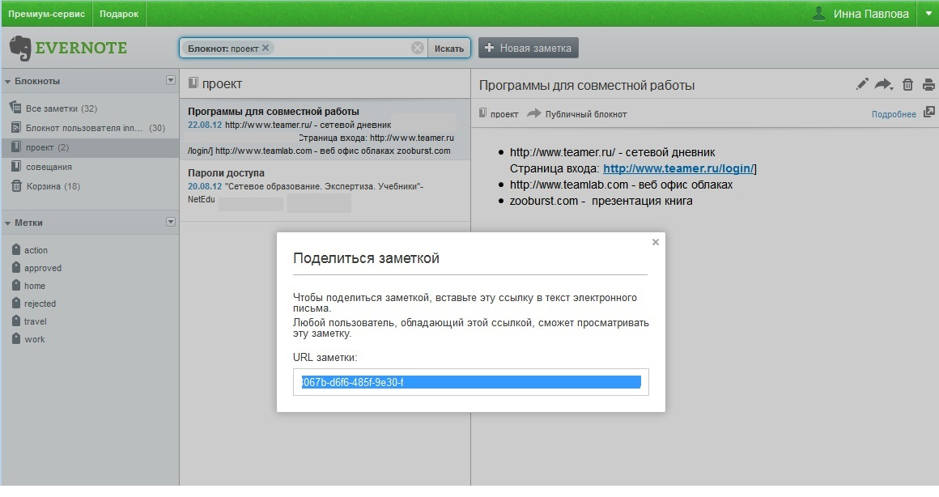
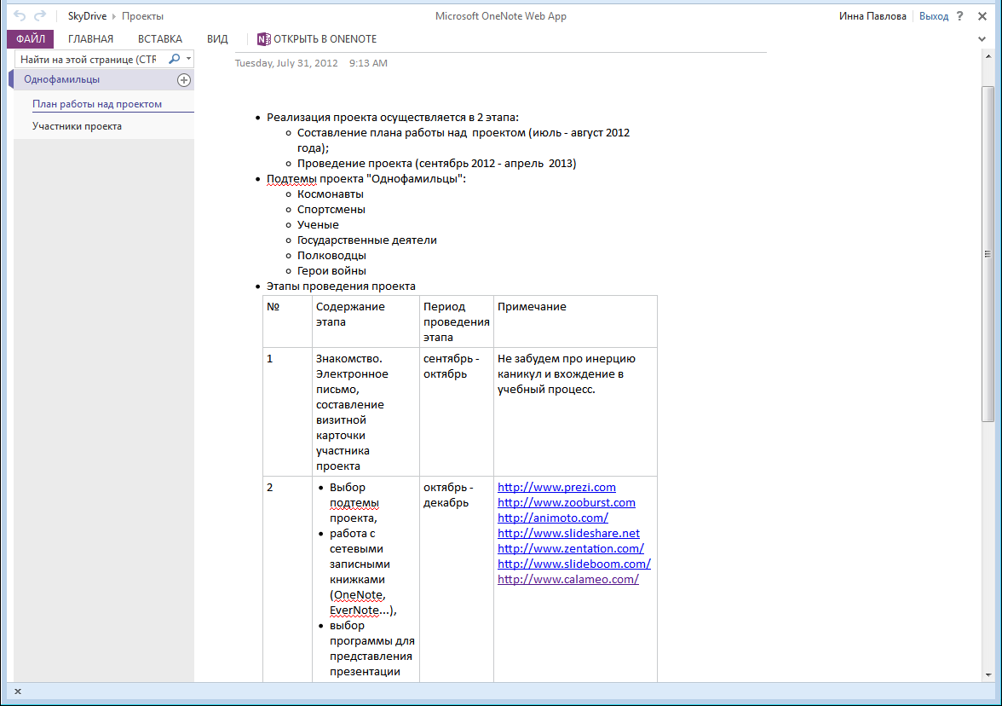
Популярное приложение EverNote, позволяющий синхронизировать заметки с мобильных устройств, работающих на базе ОС Android.
И, наконец, для тех, кого еще не впечатлили предыдущие предложения – Teamer.ru. Удобный планировщик проектов, в котором задания можно публиковать конкретно для каждого пользователя отдельно.
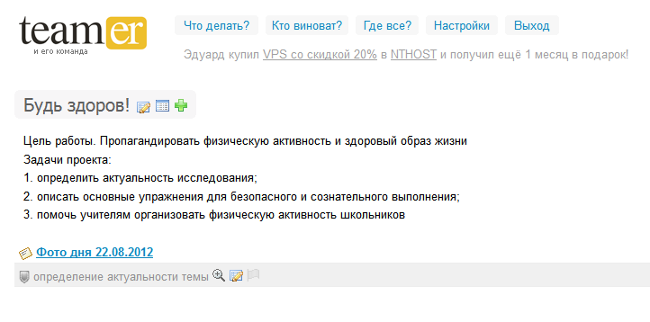
Таким образом, руководитель проекта всегда уверен в том, что родители учеников оповещены о сроках выполнения этапов проекта.

Реализация проекта
Современные облачные технологии допускают совместную реализацию проекта несколькими пользователями одновременно. Этот совместный доступ позволит выполнять запланированные задания и получать комментарии к выполнению непосредственно в том месте проекта, к которому они относятся. При этом все изменения и комментарии будут синхронизироваться для всех пользователей одновременно.
Для создания презентаций можно воспользоваться сервисами Google и Zoho. Встроенные чаты и возможность добавлять комментарии делают эти сервисы удобными для работы учителя с учеником. Дополнительный аккаунт для родителей, конечно, возможен, но может и не понадобиться, т.к. родитель сможет входить и контролировать работу ребенка через профиль самого ребенка, причем одновременно с ним с разных устройств.
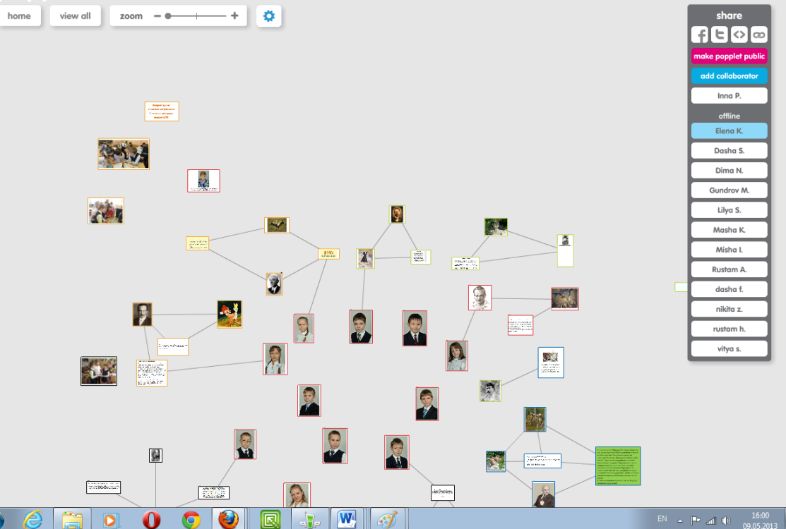
Наиболее любимыми сервисами для младших школьников стали сервис Prezi – для создания нелинейных динамических презентаций и сервис Popplet, номинируемый как «mind mapping», но используемый в проектной деятельности как платформа для создания презентаций.
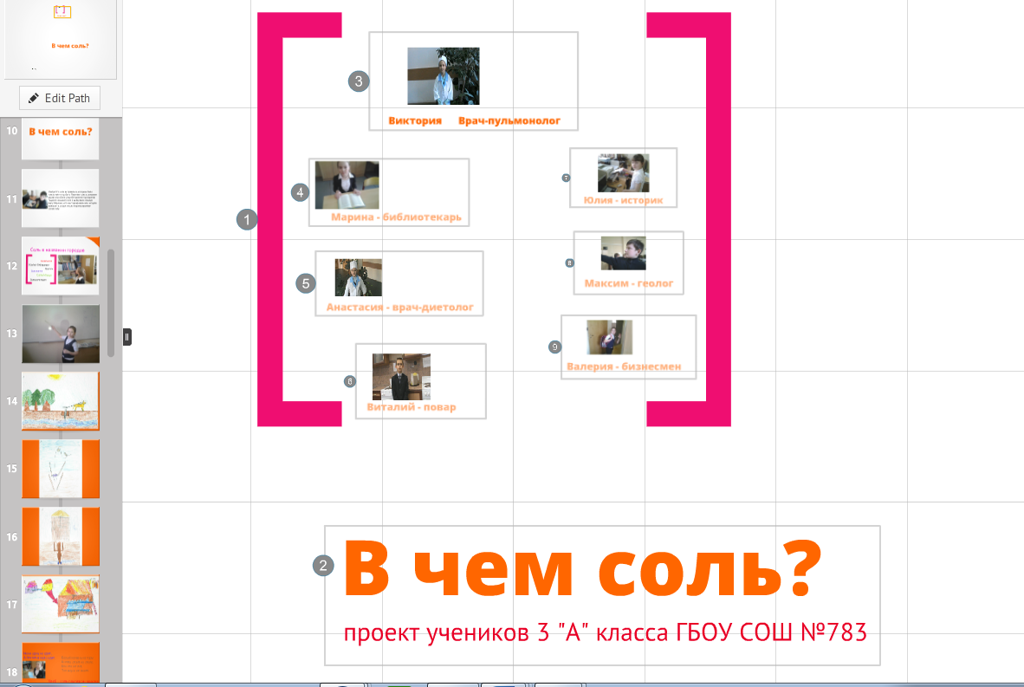
Описываемая в начале статьи история с проектом «В чем соль?» завершилась вполне удачно, благодаря тому, что родители были ознакомлены с сервисом Prezi.

Оценка результатов работы
Работа над проектом не заканчивается успешным выступлением на конференциях разного уровня. Необходимо оценить чему научились участники проекта, была ли эта работа для них посильной, полезной, готовы ли они продолжать дополнять свое обучение исследованиями. Конечно, интересно как эти результаты оценивают родители.
Для опросов и сбора информации в таблицы и представления их в виде гистограмм можно использовать такие облачные сервисы как Google формы, приложение Анкетёр.
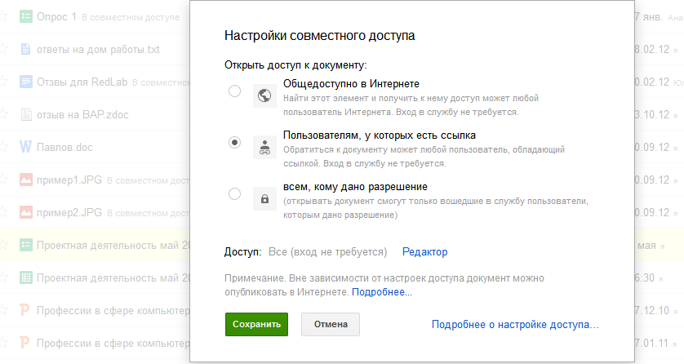
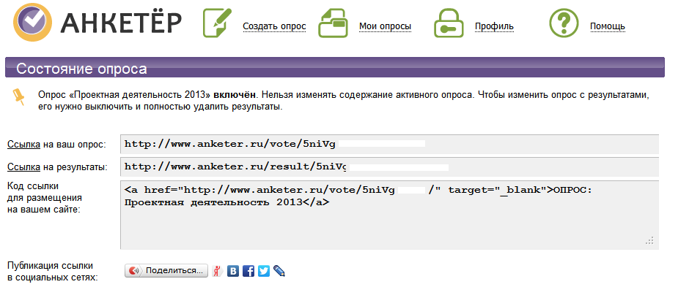
Теперь достаточно разместить ссылку на опрос на школьном сайте, на сайте по предмету, в личном блоге учителя или разослать по почтовым адресам групп родителей, сформированных во время работы над проектами.
Какие же результаты получены по итогам проектной деятельности? Все родители участников проекта (21 участник 5 проектов) считают, что были оповещены о участии ребенка в работе над проектом. 11% узнали о проектной занятости ученика от классного руководителя, 2% от руководителя проекта и 67% от ребенка, участника проекта. 71% полностью удовлетворены полнотой информации о ходе работы над проектом, 29% считают, что информации им было недостаточно.
Важным стал вывод о том, что все опрошенные родители считают нужным (43%) или необходимым (57%) оповещение о участии ребенка в проектной деятельности. Таким образом, тезис педагога начала XX века Павла Петровича Блонского, вынесенный в эпиграф статьи, оказался полностью подтвержденным.
Литература:
- Die Projektmethode: »Der Weg zum bildenden Tun« 12., neue ausgestattete Auflage 2012 (Beltz Verlag Weinheim und Basel)
- Никольская А.А. Значение П.П.Блонского в истории психологии // Вопросы психологии. — 1985. — №1.

